**LAPORAN PRAKTIKUM**

**BASIS DATA RD**

**MODUL 5**

**Oleh :**

**Muhammad Fadhil Zurani (122140146)**



**Program Studi Teknik Informatika**

**Fakultas Teknologi Industri**

**Institut Teknologi Sumatera**

**2024**

# **Daftar Isi**

**Daftar Isi** 2

**1.** **Dasar Teori** 3

**2.** **Ulasan** 3

**3.** **Hasil dan Jawaban** 6

**4.** **Kesimpulan dan Saran** 9

# 

# **Dasar Teori**

Join adalah konsep penting dalam SQL yang memungkinkan pengguna untuk menggabungkan data dari dua atau lebih tabel dalam satu query. Inner join adalah jenis join yang menghasilkan baris-baris dengan nilai yang cocok di kedua tabel yang di-join berdasarkan kriteria tertentu. Hal ini memungkinkan pengguna untuk mengambil informasi terkait dari tabel yang berbeda, misalnya menggabungkan data nasabah dengan data transaksi untuk melihat detail transaksi yang dilakukan oleh setiap nasabah.

Selain inner join, ada juga cross join yang menggabungkan setiap baris dari tabel pertama dengan setiap baris dari tabel kedua, menghasilkan jumlah baris yang sama dengan perkalian jumlah baris di kedua tabel tersebut. Cross join berguna dalam situasi di mana pengguna ingin menghasilkan kombinasi semua baris dari dua tabel tanpa mempertimbangkan nilai-nilai yang cocok. Di sisi lain, natural join adalah jenis join yang menggabungkan tabel berdasarkan kolom-kolom dengan nama yang sama dan tipe data yang cocok secara otomatis, mempermudah proses penggabungan data jika tabel memiliki kolom-kolom yang sama. Sedangkan outer join, termasuk left outer join (LEFT JOIN), right outer join (RIGHT JOIN), dan full outer join (FULL JOIN), memberikan fleksibilitas lebih besar dalam menyatukan data dari dua tabel atau lebih, dengan mempertahankan baris-baris yang tidak memiliki nilai cocok dengan NULL di hasil query.

# **Ulasan**

1. Dengan melakukan salah satu dari jenis Join tabel, tampilkan Jabatan pegawai, id pegawai, tanggal transaksi untuk pegawai dengan id “Pg_001”.

Instruksi ini meminta untuk menampilkan Jabatan pegawai, id pegawai, dan tanggal transaksi untuk pegawai dengan id "Pg_001" menggunakan salah satu jenis Join tabel.

1. Lakukan Left Outer join pada tabel Pegawai dan Transaksi.

Instruksi ini mengarahkan untuk melakukan Left Outer join pada tabel Pegawai dan Transaksi, yang akan mempertahankan semua baris dari tabel Pegawai dan baris yang cocok dari tabel Transaksi.

1. Dengan melakukan salah satu dari jenis Join tabel, tampilkan Produk_id, supplier_id, Produk_nama, Nama kontak ketika Produk_nama “S”.

Instruksi ini meminta untuk menampilkan Produk_id, supplier_id, Produk_nama, dan Nama kontak saat Produk_nama "S" menggunakan salah satu jenis Join tabel.

1. Dengan melakukan salah satu dari jenis Join tabel, tampilkan Produk_id, Produk_nama, id_transaksi, jumlah stok, tanggal transaksi untuk Produk_id “P3”.

Instruksi ini mengarahkan untuk menampilkan Produk_id, Produk_nama, id_transaksi, jumlah stok, dan tanggal transaksi untuk Produk_id "P3" menggunakan salah satu jenis Join tabel.

1. Lakukan Full Join pada tabel Pembeli dan Transaksi.

Instruksi ini meminta untuk melakukan Full Join pada tabel Pembeli dan Transaksi, yang akan menghasilkan gabungan semua baris dari kedua tabel.

1. Lakukan Left Outer join pada tabel Produk dan Transaksi.

Instruksi ini mengarahkan untuk melakukan Left Outer join pada tabel Produk dan Transaksi, yang akan mempertahankan semua baris dari tabel Produk dan baris yang cocok dari tabel Transaksi.

1. Lakukan Right Outer Join pada tabel Produk dan Transaksi.

Instruksi ini mengarahkan untuk melakukan Right Outer Join pada tabel Produk dan Transaksi, yang akan mempertahankan semua baris dari tabel Transaksi dan baris yang cocok dari tabel Produk.

1. Tampilkan hasil gabungan tabel Pembeli dan Transaksi yang sesuai(sama).

Instruksi ini meminta untuk menampilkan hasil gabungan tabel Pembeli dan Transaksi yang sama atau sesuai.

1. Tampilkan hasil Left Outer Join pada tabel Pembeli dan Transaksi yang hanya mempunyai relasi antara table Pembeli dan Transaksi.

Instruksi ini mengarahkan untuk menampilkan hasil Left Outer Join pada tabel Pembeli dan Transaksi yang hanya memiliki relasi antara table Pembeli dan Transaksi.

1. Tampilkan hasil Right Outer Join pada tabel Pembeli dan Transaksi yanghanya mempunyai relasi antara table Pembeli dan Transaksi.

Instruksi ini mengarahkan untuk menampilkan hasil Right Outer Join pada tabel Pembeli dan Transaksi yang hanya memiliki relasi antara table Pembeli dan Transaksi.

1. Tampilkan data transaksi dan Produk yang sesuai(sama) menggunakan Join.

Instruksi ini meminta untuk menampilkan data transaksi dan Produk yang sesuai atau sama menggunakan Join.

# **Hasil dan Jawaban**

1. Soal 1 Screenshoot hasil dan jawaban dari pengujian

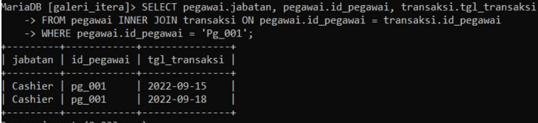

Perintah SQL pertama menggunakan salah satu jenis Join, misalnya Inner Join, untuk menggabungkan tabel Pegawai dan Transaksi, menampilkan Jabatan pegawai, id pegawai, dan tanggal transaksi untuk pegawai dengan id "Pg_001".

1. Soal 2 Screenshoot hasil dan jawaban dari pengujian

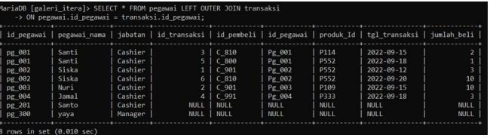

Perintah SQL kedua menggunakan Left Outer Join untuk menggabungkan tabel Pegawai dan Transaksi, mempertahankan semua baris dari tabel Pegawai dan baris yang cocok dari tabel Transaksi.

1. Soal 3 Screenshoot hasil dan jawaban dari pengujian

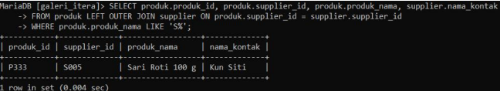

Dengan melakukan salah satu jenis Join, seperti Inner Join, tampilkan Produk_id, supplier_id, Produk_nama, dan Nama kontak saat Produk_nama “S”.

1. Soal 4 Screenshoot hasil dan jawaban dari pengujian

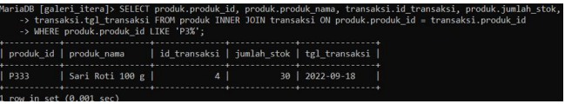

Dengan menggunakan salah satu jenis Join, misalnya Inner Join, tampilkan Produk_id, Produk_nama, id_transaksi, jumlah stok, dan tanggal transaksi untuk Produk_id “P3”.

1. Soal 5 Screenshoot hasil dan jawaban dari pengujian

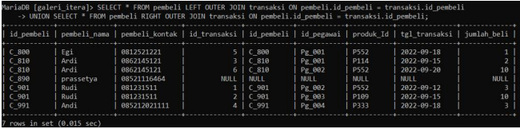

Perintah SQL kelima melakukan Full Join pada tabel Pembeli dan Transaksi, menghasilkan gabungan semua baris dari kedua tabel.

1. Soal 6 Screenshoot hasil dan jawaban dari pengujian

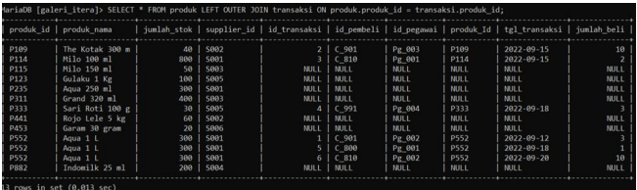

Perintah SQL keenam menggunakan Left Outer Join pada tabel Produk dan Transaksi, mempertahankan semua baris dari tabel Produk dan baris yang cocok dari tabel Transaksi.

1. Soal 7 Screenshoot hasil dan jawaban dari pengujian

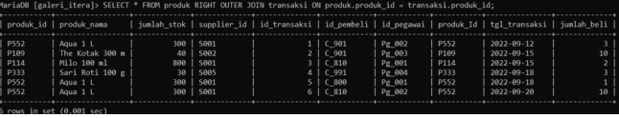

Perintah SQL ketujuh menggunakan Right Outer Join pada tabel Produk dan Transaksi, mempertahankan semua baris dari tabel Transaksi dan baris yang cocok dari tabel Produk.

1. Soal 8 Screenshoot hasil dan jawaban dari pengujian

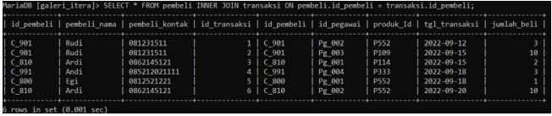

Tampilkan hasil gabungan tabel Pembeli dan Transaksi yang sesuai (sama) menggunakan jenis Join tertentu, yakni Inner Join.

1. Soal 9 Screenshoot hasil dan jawaban dari pengujian

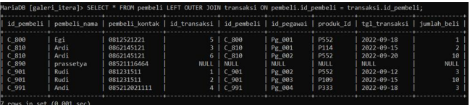

Tampilkan hasil Left Outer Join pada tabel Pembeli dan Transaksi yang hanya mempunyai relasi antara table Pembeli dan Transaksi.

1. Soal 10 Screenshoot hasil dan jawaban dari pengujian

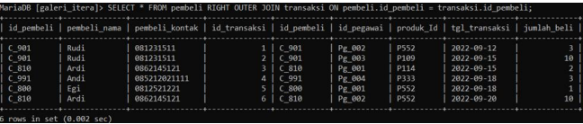

Tampilkan hasil Right Outer Join pada tabel Pembeli dan Transaksi yang hanya mempunyai relasi antara table Pembeli dan Transaksi.

1. Soal 11 Screenshoot hasil dan jawaban dari pengujian

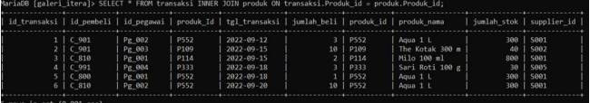

Tampilkan data transaksi dan Produk yang sesuai (sama) menggunakan salah satu jenis Join, yakni Inner Join.

# **Kesimpulan dan Saran**

Dari hasil praktik penggunaan berbagai jenis JOIN di Database galeri_itera, dapat disimpulkan bahwa keahlian dalam menggunakan LEFT JOIN, RIGHT JOIN, dan FULL JOIN sangat penting untuk menggabungkan data dari tabel yang berbeda dengan kriteria yang relevan. Pemahaman yang baik tentang jenis-jenis JOIN ini memungkinkan pengguna untuk melihat hubungan antara data pembeli, pegawai, produk, supplier, dan transaksi dengan lebih jelas dan terstruktur. Disarankan untuk terus mengasah kemampuan menggunakan klausa WHERE dalam JOIN untuk melakukan filter data dengan tepat sesuai kebutuhan analisis, seperti menampilkan data dengan kondisi tertentu atau melakukan seleksi data berdasarkan kriteria yang diberikan. Hal ini akan meningkatkan efisiensi dalam pengelolaan data serta mendukung pengambilan keputusan yang lebih akurat dan efektif dalam pengelolaan database.